Tonijn op babyromainesla
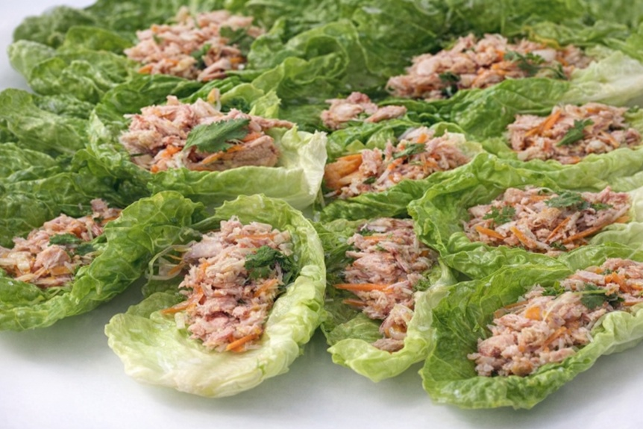

Ingrediënten 4 personen
- 2 rode ui
- 2 knoflookteentje
- 1 rode Spaanse peper
- 100 g pittige tonijn in groenten
- 2 lente ui
- 1 tl gembersiroop
- 1 el peterselie, gesnipperd
- (Versgemalen) peper

Werkwijze
- Pel de ui en knoflook. Snipper de rode ui, knoflook en rode peper fijn.
- Doe de tonijn in een kom. Verhit de olie in een koekenpan met antiaanbaklaag en fruit de ui en knoflook lichtbruin. Voeg de rode peper, lente-ui en gember toe en roerbak het geheel nog ongeveer 1 minuut. Neem de pan van het vuur en roer de peterselie erdoor en breng het mengsel op smaak met (versgemalen) peper. Laat afkoelen.
- Gebruik de kleine blaadjes van de babyromaine (grote kunnen in salade). Schep het tonijnmengsel op de blaadjes sla en leg er 3 per persoon op klein bord.

